Муниципальное общеобразовательное учреждение средняя общеобразовательная школа «Созвездие» Городского округа Люберцы

Волоткович Татьяна Игоревна

«ПОЗНАНИЕ ОКРУЖАЮЩЕГО МИРА»
СБОРНИК РЕКОМЕНДАЦИЯ ДЛЯ РОДИТЕЛЕЙ УЧАЩИХСЯ
1-4 КЛАССОВ

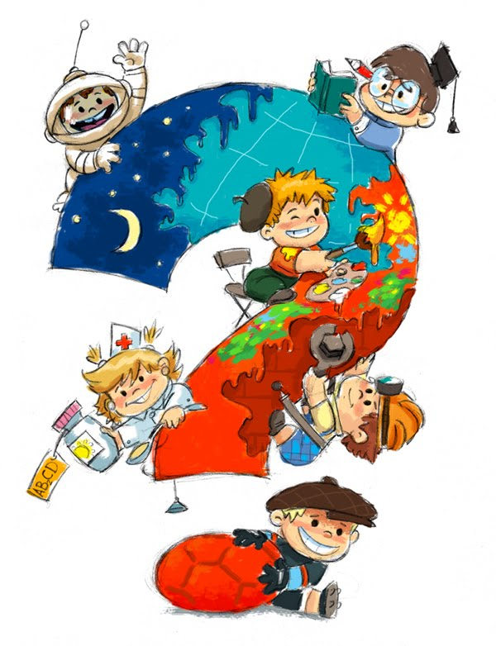

Люберцы, 2026.
Автор-составитель:
Т.И. Волоткович, воспитатель
МОУ СОШ «Созвездие»

Волоткович Т.И.
«Познание окружающего мира»: сборник рекомендация для родителей учащихся 1-4 классов.- М.: МОУ СОШ «Созвездие», 2026 г.- 42 с.

Данный сборник рекомендация разработан в соответствии с требованиями ФГОС НОО и является пособием для родителей учащихся начальных классов общеобразовательных школ.
Предлагаемые рекомендации для родителей по организации процесса воспитания и обучения помогут родителям учащихся начальной школы при организации досуга и налаживания взаимопонимания в отношениях родитель-учитель-ребенок. Автор предлагает маршруты экскурсий в музеи, парки, театры Москвы, что будет способствовать интересу к окружающему миру, культуре и природе города, России.
В сборник вошли игры и тренинги, которые помогут развитию у детей внимания, памяти и других необходимых качеств школьника.
Задания, разработанные автором и включенные в сборник, позволят сформировать у младших школьников метапредметные универсальные учебные действия, направленные на познание окружающего мира.

СОДЕРЖАНИЕ

СОДЕРЖАНИЕ 3
ПРЕДИСЛОВИЕ 4
РАЗДЕЛ 1 КАК ПРАВИЛЬНО ВЕСТИ СЕБЯ С ДЕТЬМИ 5
РАЗДЕЛ 2 ЧТО ДЕЛАТЬ, ЕСЛИ РЕБЕНОК ПРИНЕС ДВОЙКУ 9
РАЗДЕЛ 3 ПРО ПАП НЕ ЗАБЫВАЕМ 11
РАЗДЕЛ 4 РАЗВИВАЕМСЯ ИГРАЯ 12
РАЗДЕЛ 5 ПОЛЕЗНЫЙ ДОСУГ 27
ЗАКЛЮЧЕНИЕ 39
ЛИТЕРАТУРА И ИНТЕРНЕТ-ИСТОЧНИКИ 40

ПРЕДИСЛОВИЕ

Данные рекомендации для родителей учащихся 1-4 классов разработаны в соответствии с ФЗ «Об образовании в Российской Федерации» и ФГОС НОО. Рекомендации для родителей младших школьников помогут наладить взаимодействие не только между родителями и детьми, но и между ребенком и учителем, учителем и родителями. В сборник включены рекомендации по воспитанию ребенка как здоровой личности, даны советы по формированию интереса к чтению, есть специальные рекомендации для пап, а также игры и анкеты для родителей и детей, которые помогут определить наличие и причины проблем во взаимоотношениях в семье и школе.
Русский педагог и писатель К. Д. Ушинский [6] писал: «Отцы и матери уверены в том, что знают, как воспитывать детей, если не всех, то своего уж точно». Действительность же такова, что даже самые лучшие родители - не всегда умелые педагоги, многие испытывают затруднения в отношениях со своими детьми, не всегда знают как им помочь в учебе, в процессе познания окружающего мира.
Действительно, дети младшего школьного возраста (6-8 лет) разные: кто-то бывает непоседой или, наоборот, стесняется поднимать руку на уроке, кто-то слишком шаловлив или же собран и сразу включается в учебный процесс. Все зависит от индивидуальных особенностей ребенка и его подготовки к школе. Преподаватель- профессионал, педагог, он найдет правильный подход к обучению, сделает так, чтобы информация была понятной, наглядной, интересной. Ведь психолого-педагогические особенности детей младшего школьного возраста таковы, что их увлекает все яркое, необычное, интересное. Мозг ребенка сам выбирает, чем заинтересоваться.
Для того, чтобы познание окружающего мира для ребенка было радостью открытий, важна поддержка и помощь родителей. Занятия дома для школьника тоже очень важны, и дети ждут этой помощи от своей семьи.

РАЗДЕЛ 1 КАК ПРАВИЛЬНО ВЕСТИ СЕБЯ С ДЕТЬМИ

Советы по воспитанию самостоятельности у ребенка младшего школьного возраста
- Необходимо предоставлять ребенку его права. Помнить, что он тоже
имеет право на одиночество, на выбор по собственному желанию - занятия, время провождения, друзей и сотоварищей его деятельности. Ребенок имеет право распоряжаться своим временем и собой. Также ребенок имеет право на свое мнение, на свои самостоятельные действия.
- Чтобы ребенок стал самостоятельным, почувствовал необходимость
быть таковым, можно отдать ему часть своей ответственности за его дела и за общие семейные проблемы; перестать постоянно опекать его. Важно формировать у ребенка умение организовывать свою деятельность, предвидеть необходимые действия, в соответствии с ситуацией корректировать их.
- Для формирования учебной самостоятельности очень важны
следующие умения: школьник должен, во-первых, отчетливо представлять, как выполнять задание, знать точную последовательность производимых действий; во-вторых, уметь контролировать свои действия и соотносить их с образцом и, в-третьих, хотеть проявить при выполнении задания творчество, оригинальность. Общение с ребенком по поводу домашних заданий и должно касаться этих умений.
- Нужно хвалить ребенка за любую инициативу, которая показывает
его положительное отношение к учебным занятиям. Оценка должна быть позитивной, но объективной. Похвалив за положительные моменты, можно вместе с ребенком проанализировать причины неудач. Так школьник научится себя контролировать и оценивать.
- Один из важных путей формирования самостоятельности младшего
школьника - выполнение им поручений и обязанностей.

Правила борьбы с телеманией

Уважаемые родители, дети не просто смотрят, а как губка, впитывают и усваивают телепродукцию. Телевоздействия формируют душу и ум ребенка, воспитывают его вкусы, предпочтения, взгляды на мир.

Предлагаем ознакомится с некоторыми правилами просмотра телепередач:

- Совместное определение и обсуждение телепередач для просмотра
взрослых и детей на последующую неделю.
- Обсуждение любимых телепередач взрослых и детей после просмотра.
- Выслушивание «за» и «против» детей по поводу взрослых передач,
мнения взрослых по поводу детских передач.
- Телевизор должен быть помощником в созидании, а не в разрушении
личности.
- Среди прочих других форм общения с ребенком в семье телевизор
должен занимать последнее место, уступая свои права прогулкам с
детьми, беседам, походам, совместной трудовой деятельности,
чтению книг.
- Необходимо помнить о том, что ребенок, который ежедневно смотрит
сцены насилия, убийства, свыкается с ними и даже испытывает при
этом удовольствие. Обязательно надо исключить их из просмотра
для сохранения душевного покоя ребенка.
- Младший школьник может без вреда для здоровья смотреть
телепередачи не более 1-1,5 часа.
Мотивы учения младших школьников

- Поговорите с ребенком о его отношении к учебе: почему он учится,
чего боится больше всего (разочаровать родителей, сделать ошибку, не получить желаемого результата и т.д.)
- Развивайте его познавательные интересы, его потребность в
интеллектуальной активности.
- Расскажите ему, что оценка, которую он получает, не так важна, как
важно то, о чем он узнает. Об оценках забудут, а знание останется.
- Отмечайте его достижения, акцентируя внимание не на отметку, а н
полученные знания, умения. Ребенок должен почувствовать, что не оценка играет решающую роль, а то, за что он получил ее.
- Расскажите ему, как много он может узнать в школе и как интересно
будет с каждым годом приобретать все новые и новые знания.
- Учите ребенка планировать свою деятельность. Если он научиться
ставить перед собой конкретное задание, то это будет сильнее побуждать его к деятельности.
- Поощряйте любые его начинания, даже если результат не будет
соответствовать вашим ожиданиям.

Роль книги в развитии интеллектуальных умений ребенка
- Если до школы есть желание и возможность заниматься с ребенком,
пусть он придет в школу, умея читать. В 4—5 лет учиться читать легче, чем в 7—8 лет.
- Терпеливо помогать ребенку, если у него недостаточная скорость
чтения. Младший школьник должен читать 30-40 слов в минуту (конец 1 класса).
- Обучая детей чтению, опираться на их интересы. Ребенок, которого
учили читать принудительно, неохотно пользуется этим своим умением.
- Больше играть с детьми. Можно изготовить наручных кукол или
теневой театр.
- Рассказывать детям сказки. Даже «совсем большие» ребята (мы часто
говорим семи-восьмилетнему ребенку «Ты уже большой») очень любят песенку, сказку перед сном. Это успокаивает их, помогает снять напряжение.
- Чаще устраивать семейные чтения. Выросшим детям читать вслух еще
интереснее, чем маленьким.
- Читать самим, пусть ребенок видит, что свободное время мама и папа
проводят не только у телевизора.
- Есть вещи, которые детям лучше не слышать и не знать: например,
споры родителей на бытовые темы и т.п. Но споры отца и матери по поводу прочитанной книги дети должны слышать обязательно.
- Принимать во внимание, что возраст с 7 до 16 лет - это промежуток
жизненного пути, когда человек либо приобретает потребность в чтении и реализует ее в течение всей жизни, либо упускает эту возможность.
- Не всегда спешить сразу отвечать на детские вопросы, лучше
посоветовать поискать ответы в книгах самостоятельно.
- Собирать дома различные словари: толковый, орфографический,
энциклопедический, иностранных слов и т.д.; вырабатывать у ребенка привычку обращаться к словарям и работать с ними.
- Стараться приобретать и дарить детям хорошие книги, обязательно с
надписью. Обращать внимание на то, что сын или дочь читает.
- Вместе с ребенком создать для него такую библиотеку, чтобы в ней
были разные книги, а не только, например, фантастика и приключения.
- Вместе покупать, читать, ремонтировать книги, обсуждать
прочитанное. В этом случае гораздо легче влиять на читательские вкусы ребенка.
- Обязательно записать ребенка в библиотеку. Время от времени ходить
туда вместе с ним.

Рекомендации по развитию читательского интереса у детей

- Прививайте ребенку интерес к чтению с раннего детства.
- Покупайте книги, выбирайте книги яркие по оформлению и
интересные по содержанию.
- Систематически читайте ребенку. Это сформирует у него привычку
ежедневного общения с книгой.
- Обсуждайте прочитанную детскую книгу среди членов своей семьи.
- Рассказывайте ребенку об авторе прочитанной книги.
- Если вы читаете ребенку книгу, старайтесь прервать чтение на самом
увлекательном эпизоде.
- Вспоминая с ребенком содержание ранее прочитанного, намеренно его искажайте, чтобы проверить, как он запомнил ранее прочитанный текст.
- Рекомендуйте своему ребенку книги своего детства, делитесь своими
детскими впечатлениями от чтения той или иной книги, сопоставляйте ваши и его впечатления.
- Устраивайте дома дискуссии по прочитанным книгам.
- Покупайте, по возможности, книги полюбившихся ребенку авторов,
оформляйте его личную библиотеку. Воспитывайте бережное отношение к книге, демонстрируя книжные реликвии своей семьи.
- Дарите своему ребенку хорошие книги с дарственной надписью,
добрыми и теплыми пожеланиями. Спустя годы это станет счастливым напоминанием о родном доме, его традициях, дорогих и близких людях.
- Начинать чтение книги нужно с титульного листа.
- Зная рекомендательный список литературы, вы поможете подобрать
нужную книгу.
- Чтение вслух до 10 минут значительно улучшают скорость и
качество чтения.

РАЗДЕЛ 2 ЧТО ДЕЛАТЬ, ЕСЛИ РЕБЕНОК ПРИНЕС ДВОЙКУ

Если ваш маленький ученик принес домой двойку, естественно, что вы не совсем понимаете, как вести себя в этой незнакомой ситуации. Родителям всегда нужно учитывать, что малыш может принести плохую отметку и готовится предварительно. Хорошо, если мама и папа заранее продумают свою тактику поведения в подобных случаях. Так, вы избежите нежелательной ругани и обвинений ребенка и сможете спокойно объяснить ему свое отношение к данной ситуации.
Помните о том, что делать ни в коем случае не нужно:
1. Бить малыша.
2. Унижать его морально, обзывая или обижаясь на него.
3. Лишать его любимых вещей или ограничивать в чем-то (в питании, прогулках или родительском внимании).
Подобные методы не спасут ситуацию, а лишь усугубят ее. Ребенок может серьезно обозлиться и станет учиться еще хуже. К тому же, ваше чадо перестанет вам доверять, ухудшаться отношения и взаимопонимание. С пониманием и спокойствием относитесь к нежелательным отметкам, проявляя свою поддержку и любовь. Если же вы видите, что ребенок ленится, поговорите с ним более серьезно.
Как поступать в случае плохих отметок:
  - Старайтесь не ругать ребенка. Вспомните себя в его возрасте, когда
страдания от несправедливости родителей делали больно вашему юному сердцу. Много причин могло повлиять на оценку вашего малыша. Учитывайте это и постарайтесь разобраться в ситуации.
  - Хвалите малыша за успехи, за его таланты и способности в определенных сферах учебы и жизни. Если вы поощряете ребенка, ему легче будет подтягивать свои слабые стороны.
  - Поговорите с ребенком. Дети многое понимают, просто часто не знают, как вести себя в данной ситуации. В откровенной беседе могут открыться причины плохой успеваемости вашего малыша. Ваша родительская задача – уметь слушать и слышать ребенка.
Относитесь к отметкам в школе более философски, вспоминая свое детство. По большому счету ребенок имеет право получить двойку. Ведь все мы совершаем ошибки, которые учат нас многому. Школьник, осознавая свои плохие оценки и причины, которые к ним привели, наработает свой личный опыт поражений, за которыми обязательно последуют победы.

РАЗДЕЛ 3 ПРО ПАП НЕ ЗАБЫВАЕМ

Памятка для пап

Уважаемые папы! Пусть эта памятка поможет вам сделать процесс общения с вашим ребёнком радостным и полезным как для вас, так и для него.
  - Не будьте безучастны к воспитанию вашего ребёнка.
  - Воспитывайте ребёнка не столько словом, сколько собственным примером.
  - Уважайте в ребёнке человека, не позволяйте себе его унижать. Со временем это может плохо кончиться, особенно для вас.
- Проявляйте сдержанность и вежливость, собранность и ответственность. Тем самым вы сможете получить зеркальное отражение в своём ребёнке вами проявляемых качеств.
- Борясь с вредными привычками ребёнка, не забывайте бороться со своими вредными привычками.
- Воспитывайте в мальчиках мужественность, а в девочках - силу женственности.
- Не бойтесь вопросов собственного ребёнка. Хуже, если он вам их не задаёт.
- Проявляйте терпение в воспитании. Помните, что всходы дают плоды не сразу.

РАЗДЕЛ 4 РАЗВИВАЕМСЯ ИГРАЯ

Раздел 4 включает в себя анкетирование для Вас - родители и занимательные тесты для ваших детей. С помощью этих заданий можно с легкостью понять как развивается ребенок.

Уважаемые родители! Уделите несколько минут для прохождения анкетирования. Также сборник включает анкеты и для ваших детей (начиная со второго года обучения в школе).
АНКЕТА ДЛЯ РОДИТЕЛЕЙ № 1

Уважаемые родители, перед Вами 14 вопросов, которые касаются жизни Вашего ребенка в школе и дома. Уделите, пожалуйста, несколько минут для заполнения анкеты. Поставьте галочку или обведите выбранный ответ.
Ф.И.О. ребенка___________________________________________________

1. Считаете ли Вы, что в Вашей семье есть взаимопонимание с детьми?
-Да
-Нет
-Не по всем вопросам
- Затрудняюсь ответить

2. Говорят ли с Вами дети по душам? Советуются ли по личным вопросам?
-Да
-Нет
-Очень редко
-Иногда
-Затрудняюсь ответить

3. Есть ли у Вас общие с ними занятия и увлечения?
-Да
-Нет

4. Проверяете ли Вы, домашнее задание у ребенка?
-Да
-Нет
-Редко

5. Часто ли вы обсуждаете с ребёнком его учёбу (трудности, успехи, взаимоотношения с педагогами)?
-Да, часто
-Нет, редко
-Совсем не обсуждаем

6. Обсуждаете ли вы со своим ребёнком прочитанные книги, газеты, просмотренные телепередачи?
-Да
-Часто
-Редко
-Нет

7. Часто ли вы проводите свободное время с ребенком?
-Часто
-Редко
-Недостаточно
-Затрудняюсь ответить

8. Способны ли вы оказать влияние на своего ребенка?
-Да
-Нет
-Не всегда
- Затрудняюсь ответить

9. Бываете ли вместе в театрах, музеях, на выставках и концертах?
-Да
-Нет

10. Как Вы считаете, кто оказывает большее влияние на ребенка- семья или школа?
-Безусловно, семья
-В большей мере семья
-В равной степени семья и школа
-Школа, так как там ребенок проводит много времени
-Школа и улица
-Затрудняюсь ответить

11. Сколько бы Вы могли уделить времени для повышения своей педагогической компетентности, если для Вас в нашей школе будут организованы специальные занятия?
-Час в неделю
-Примерно пару часов в месяц
-Нет времени
-Затрудняюсь ответить

12. Удовлетворены ли Вы: вашими отношениями с педагогами?
-Да
-Нет
-Не совсем
-Затрудняюсь ответить

13. Отношение Вашего ребенка к школе?
-Положительное
-Отрицательное
-Бывает по-разному
-Затрудняюсь ответить

14. Как он учится?
-С желанием
-Неохотно
- Лениться
-Испытывает затруднения
- Затрудняюсь ответить

- Если на большую часть вопросов Вы ответили «Да»,
«Положительное», то Вы родитель, который участвует в жизни своего ребенка, имеете представление как правильно направить ребенка в процессе обучения и воспитания.

- Если достаточное количество ответов «Нет», «Редко», то имеются некоторые
проблемы в взаимодействии с ребенком, учителем. Надо попытаться повысить свою педагогическую компетентность.

АНКЕТА ДЛЯ РОДИТЕЛЕЙ № 2
(Ответьте сами себе как можно искренне)
Можете ли вы:
- В любой момент оставить все свои дела и заняться ребенком?
- Посоветоваться с ребенком несмотря на его возраст?
- Признаться ребенку в ошибке, совершенной по отношению к нему?
- Извиниться перед ребенком в случае, если вы были не правы?
- Овладеть собой и сохранить самообладание, даже если поступок ребенка вывел вас из себя?
- Поставить себя на место ребенка?
- Поверить хотя бы на минутку, что вы добрая фея или прекрасный принц?
- Рассказать ребенку поучительный случай из детства, представляющий вас в невыгодном свете?
- Всегда воздерживаться от слов и выражений, которые могут ранить ребенка?
- Пообещать исполнить желание ребенка за хорошее поведение?
- Выделить ребенку один день, когда он может делать все, что желает, и вести себя как хочет, а вы при этом ни во что не вмешиваетесь?
- Не прореагировать, если ребенок ударил, толкнул или незаслуженно обидел другого ребенка?
- Устоять против слез, капризов, просьб, если известно, что это прихоть?
ВАРИАНТЫ ОТВЕТОВ: А - могу и всегда так поступаю - 3 балла.
Б - могу, но не всегда так поступаю - 2 балла.
В - не могу - 1 балл.

От 30 до 39 баллов - вы придерживаетесь правильных принципов воспитания. От 16 до 30 баллов - ваш метод воспитания: кнут и пряник. Менее 16 баллов - у вас нет педагогических навыков и желания воспитывать ребенка.
Тесты на развитие памяти, мышления, внимания у детей
(1-2 класс)

РАЗВИВАЕМ ВНИМАНИЕ

1. Зачеркни все буквы О, буквы А обведи в кружок.

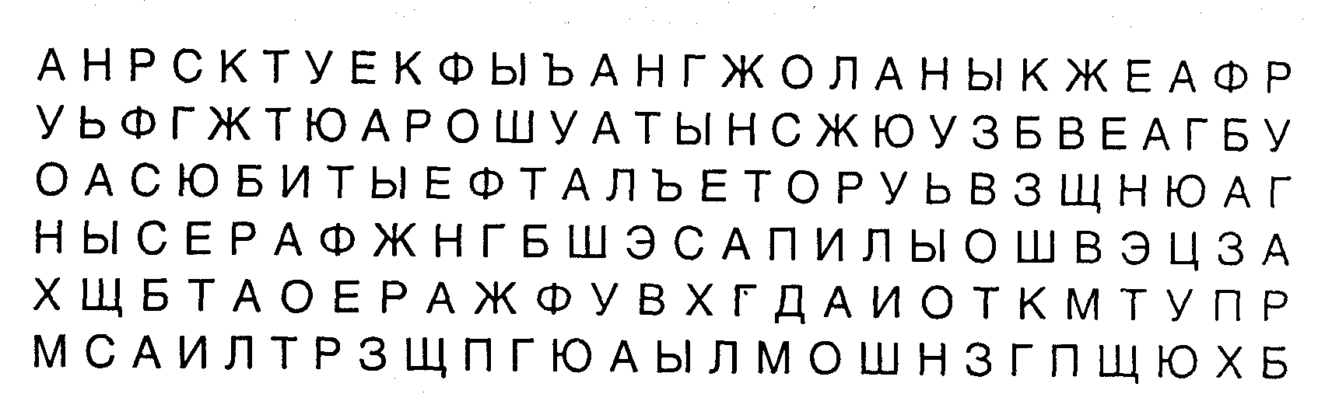

2 балла – менее, чем за две минуты
1 балл – 2-3 минуты
0 баллов – более 3 минут

2. Найди в каждом ряду такой же предмет, обведи его в кружок.

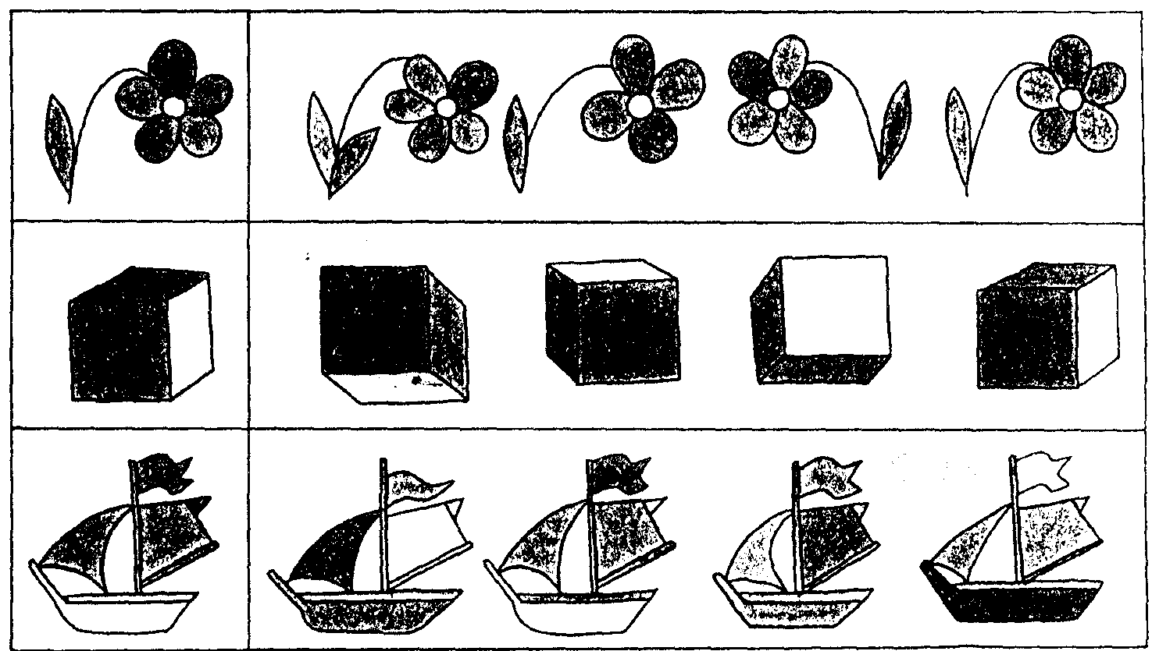

2 балла – менее 1 минуты
1 балл – 1-3 минуты
0 баллов – более 3 минут

Игра «Буквы».
Играющие встают в круг. Ведущий предлагает следующую игру: "Сейчас мы по очереди будем называть буквы в порядке алфавита. Будьте внимательны, т.к. гласные буквы произносить нельзя. Вместо этого надо сделать хлопок. Тот, кто ошибается, выбывает из игры"
Можно предложить другой вариант задания. Игру можно проводить не один раз.

РАЗВИВАЕМ ПАМЯТЬ

1. Запомни ряд цифр. Повтори его.
Предложите ребенку посмотреть на эти цифры в течение 20 секунд, затем записать их на отдельном листочке (в любом порядке).

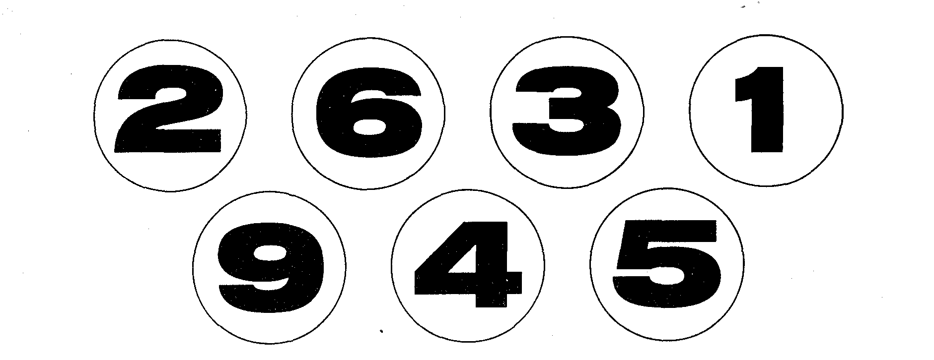
2 балла – 1 ошибка
1 балл – 2 ошибки
0 баллов – более 2 ошибок

2. Внимательно посмотри на фигурки и постарайся их запомнить. А теперь нарисуй фигурки точно так же.
Предложите ребенку посмотреть на эти фигуры в течение 2 минут, затем зарисовать их на отдельном листочке (в любом порядке).

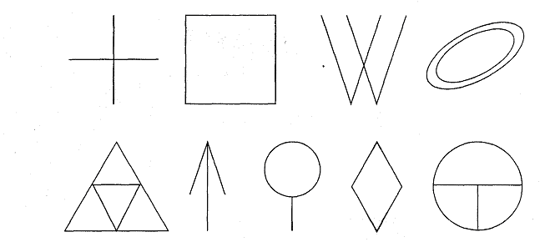

2 балла – 7-9 фигур
1 балл – 4-6 фигур
0 баллов – менее 4 фигур
Игра «Рисунок»
Нарисованный на листе бумаги рисунок показывается играющему. Он по памяти рисует этот рисунок.

РАЗВИВАЕМ МЫШЛЕНИЕ

Игра: «Найди лишнее».
- Помидор, капуста, яблоко, огурец, редис.
- Книга, журнал, тетрадь, пенал, газета.
- Роза, гвоздика, астра, берёза, пион.
- Шар, кубик, апельсин, яблоко, мяч.
Ответы: яблоко, пенал, берёза, кубик.

1. Подбери к коврику нужную заплатку, обведи ее в кружок.

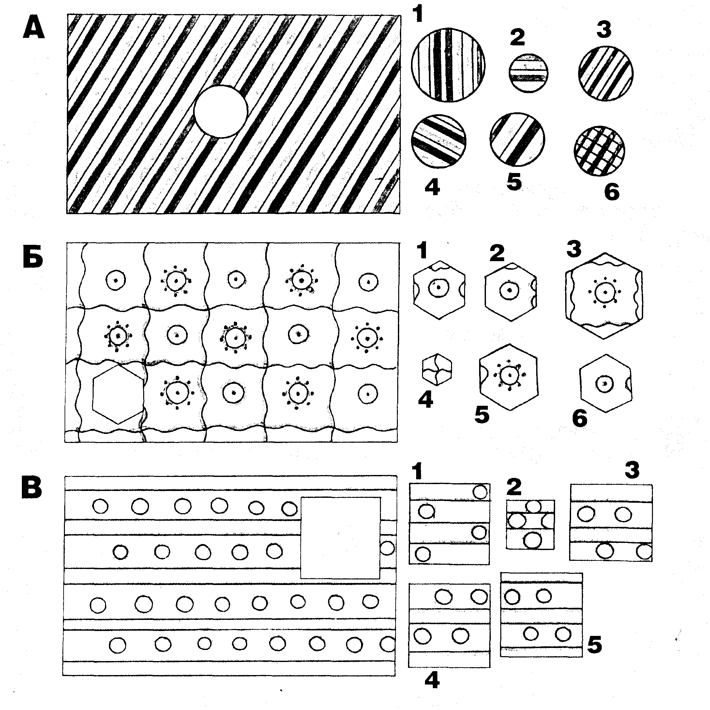

2 балла – без ошибок
1 балл – 1 ошибка
0 баллов – 2 ошибки и более

Ответы: А — № 5, Б — №6, В — № 4.

2. Назови в каждой группе предмет, который не подходит к остальным. Зачеркни его.

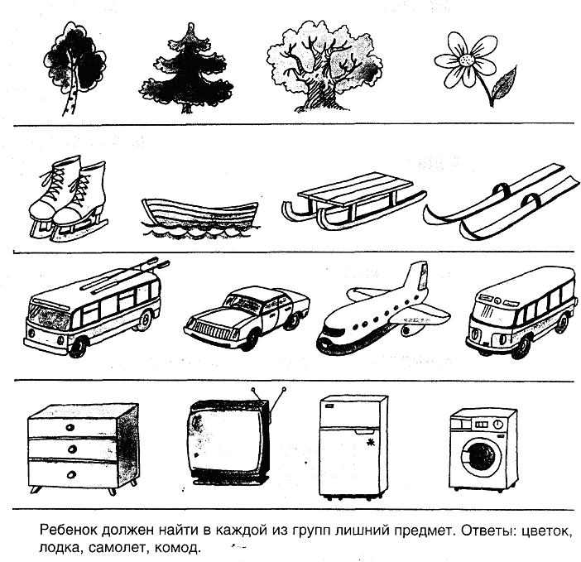

2 балла – без ошибок
1 балл – 1 ошибка
0 баллов – 2 ошибки и более

ЛЮБИМАЯ МАТЕМАТИКА

1. Раскрась звездолеты, которые летят вверх, красным цветом, вниз - синим, направо — зеленым, налево - желтым.

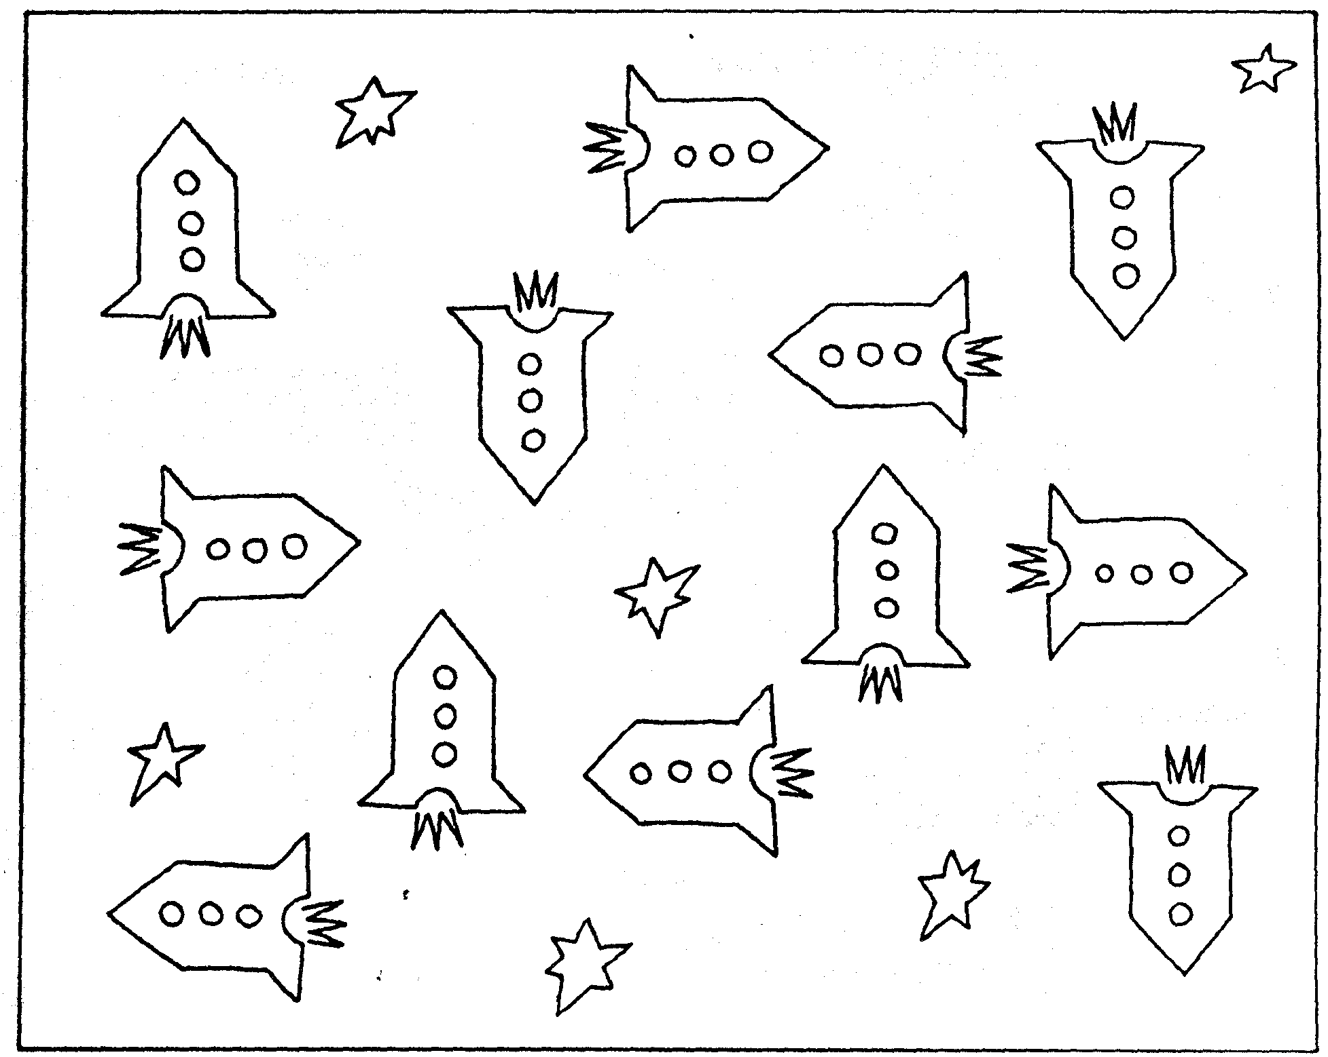

2 балла – без ошибок
1 балл – 1 ошибка
0 баллов – 2 ошибки и более

2. Вставь пропущенные числа.

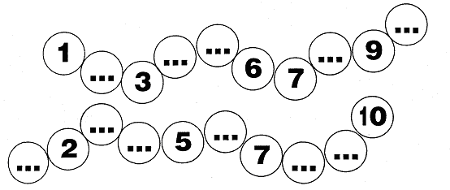

2 балла – без ошибок
1 балл – 1 ошибка
0 баллов – 2 ошибки и более

МЕЛКАЯ МОТОРИКА

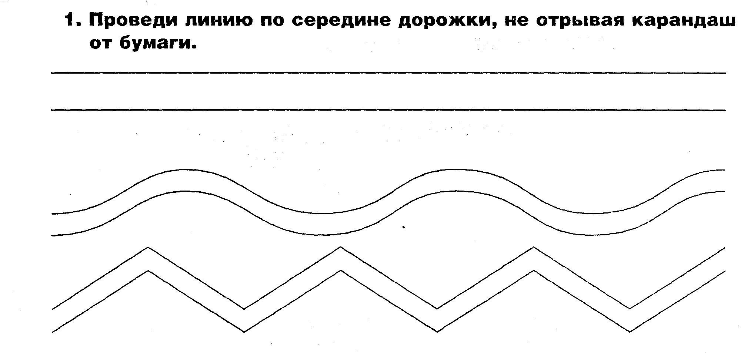

2 балла – без ошибок
1 балл – 1-2 раза вышел за границу линии
0 баллов – 3 раза и более вышел за границу линии

2. Продолжи рисовать узоры, не отрывая карандаш от бумаги.
Узоры не должны слишком сильно отклоняться от горизонтальной линии.

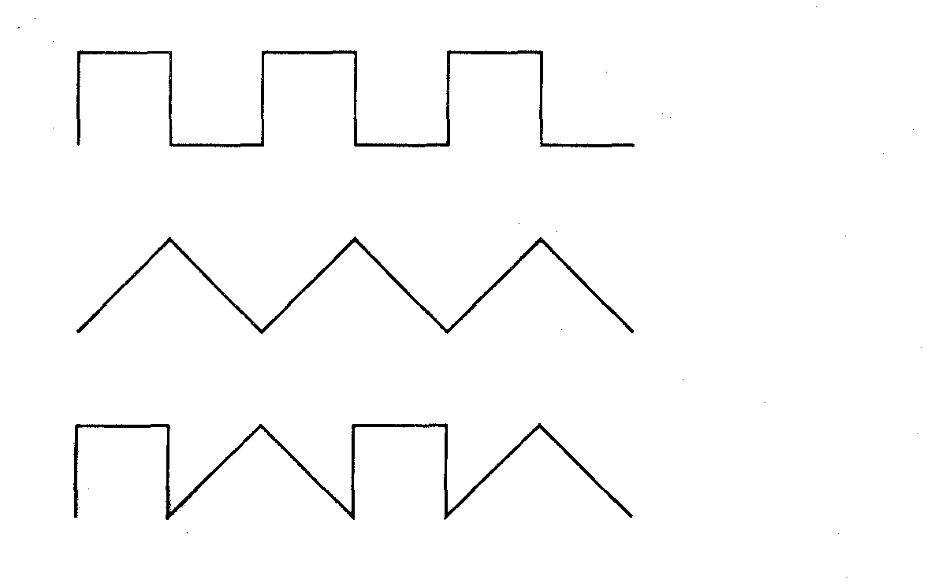

2 балла – без ошибок
1 балл – с ошибками
0 баллов – ребенок не смог продолжить какой–либо или все узоры

ЧТЕНИЕ

1. Рассмотри картинки и попробуй записать их словами.

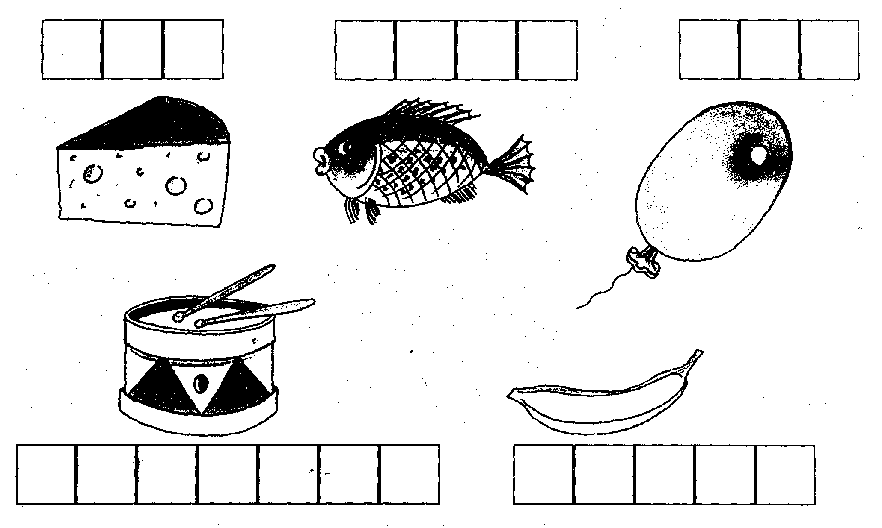

2 балла – допустил ошибки в одном слове
1 балл – допустил ошибки в 2 словах
0 баллов – допустил ошибки в 3 словах и более

2. Найди неправильные буквы, зачеркни их.

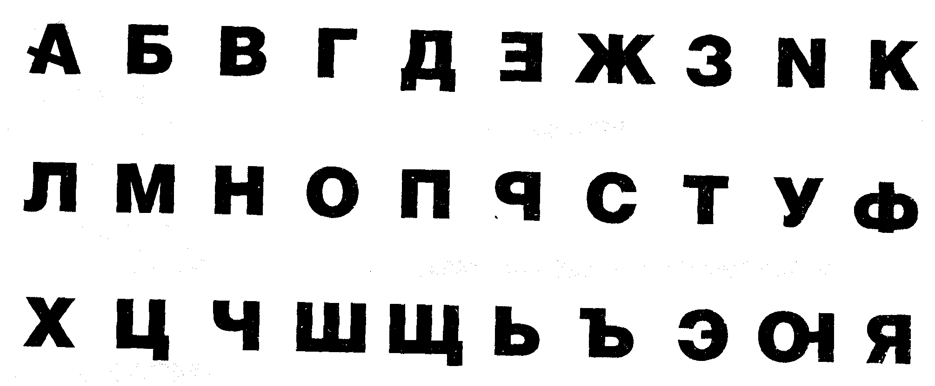

2 балла – пропустил 1-2 неправильные буквы
1 балл – пропустил 3-4 неправильные буквы
0 баллов – пропустил 5 и более неправильных букв

РАЗВИВАЕМ ВООБРАЖЕНИЕ

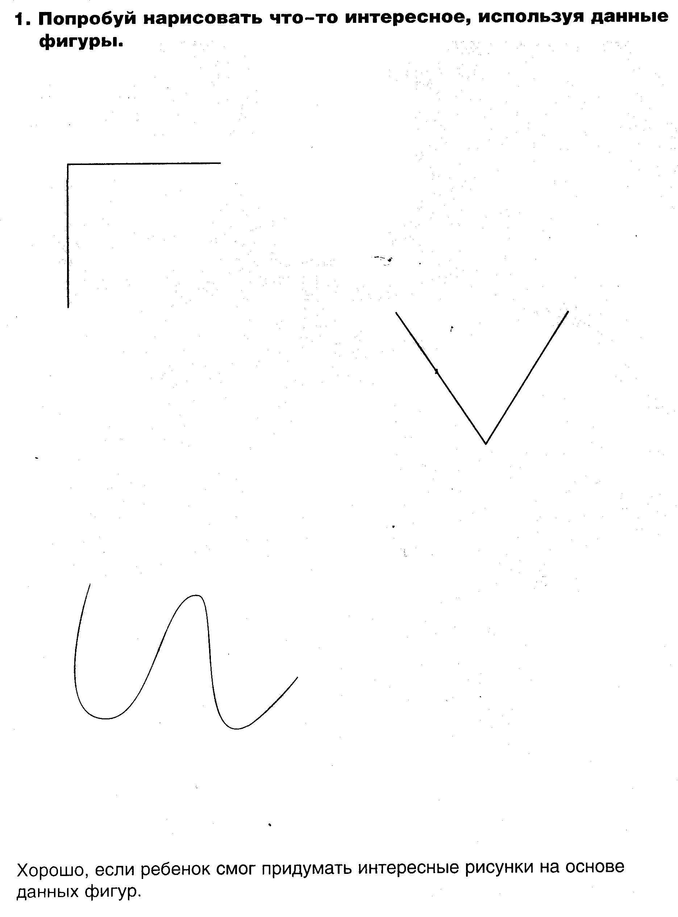

2 балла – ребенок справился с заданием
0 баллов – ребенок не справился с заданием

2. Дорисуй и раскрась волшебницу так, чтобы одна стала доброй, а другая - злой.

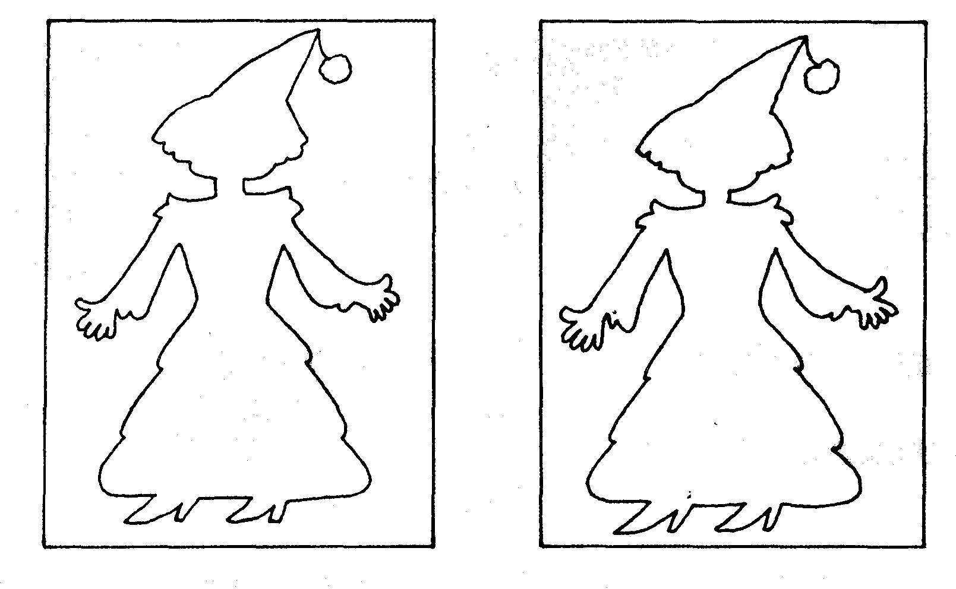

2 балла – ребенок справился с заданием
0 баллов – ребенок не справился с заданием

ВОПРОСЫ АНКЕТЫ ДЛЯ ДЕТЕЙ

Данные вопросы родители могут задавать детям в теплой семейной обстановке, за чаепитием. Из ответов ребенка можно будет понять, что происходит в душе ребенка, правильно ли он развивается, что запоминает из материалов школьной программы, как относится к друзьям, к семье и что его беспокоит.

1. Легко ли быть ребенком?
2. Легко ли быть взрослым?
3. Где живут сны?
4. А когда ты не спишь, где они?
5. Почему люди читают книги?
6. Кем хочешь быть, когда вырастешь?
7. Если бы у тебя была волшебная палочка, чтобы ты сделала?
8. Каким должен быть лучший друг?
9. Как можно наказывать детей и за что?
10. Чему бы ты хотел научиться?
11. Почему люди болеют?
12. Как бы ты хотела, что бы тебя баловали?
13. Хотела ли бы ты иметь брата или сестричку? Почему?
14. Твоя самая любимая игра? Как в нее играть?
15. Чего ты больше всего боишься?
16. Какой праздник ты любишь больше всего? Почему?
17. Почему люди обижаются? (Что может тебя обидеть?)
18. Что такое плохое и хорошее настроение?
19. Какой герой мультфильма (сказки) тебе нравится больше всего? Почему?
20. С кем тебе больше нравится дружить с мальчиками или с девочками? Почему?
21. Что ты любишь больше всего?
22. Что ты не любишь?
23. О чем мечтаешь?
24. Какая еда самая-самая вкусная на свете?
25. Что ты находишь удивительным в мире вокруг?
26. Что ты считаешь чудом?
27. Есть что-то такое, что ты не сделала и теперь жалеешь?
28. Что ты хочешь сделать в скором будущем?
29. От чего ты можешь заплакать?
30. Где тебе хорошо?
31. Что бы могли родители сделать для тебя, чтобы ты была счастливее?
32. Какой у тебя был простой день, не праздник, когда ты была счастлива?
33. Где лучше — когда ездишь куда-то или дома?
34. Когда ты совсем одна, то что ты делаешь?
35. Чего тебе не хватает?
36. Если бы ты могла что-то поменять в нашей семье, то что?
37. За что ты обижаешься на родителей?
38. За что ты любишь родителей?
39. Если бы ты могла помочь каким-то другим людям, что бы ты сделала?
40. Какой ты видишь себя через 10 лет?

- Если ребенок смог ответить на большинство вопросов, речь была уверенная, настроение веселое, ребенок заинтересован, то родители идут по правильному пути воспитания. В семье царит благоприятная обстановка.
- Если речь ребенка сбивчивая, тихая, отвечает на вопросы неохотно, то нужно обратить внимание на проблемы, которые тревожат ребенка. Эти проблемы могут касаться не только семейных отношений, но и взаимоотношений в школе.

РАЗДЕЛ 5 ПОЛЕЗНЫЙ ДОСУГ

В данном разделе расположился путеводитель для детей. Каждый родитель хоть раз задавался вопросом куда же сходить с ребенком? Путеводитель включает в себя информацию местоположения театров, музеев, зоопарков, куда можно сходить всей семьей, получить заряд положительных эмоций и много полезной информации как для детей, так и для взрослых.

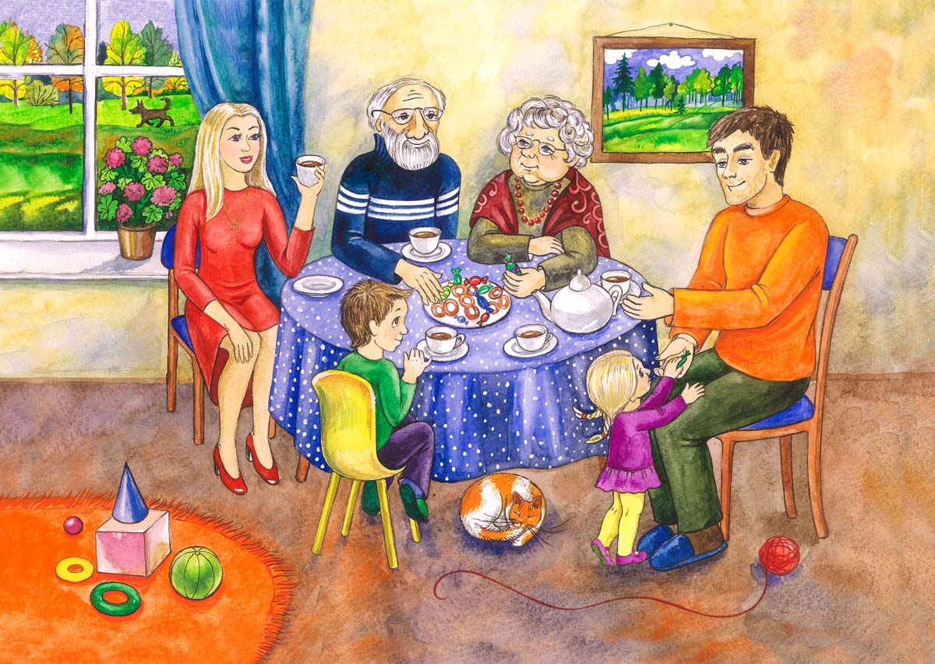

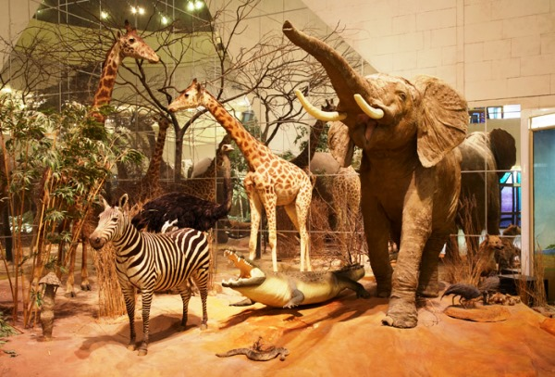
Музей Дарвина
Режим работы: с 10:00 до 18:00, кроме понедельника и последней пятницы месяца. По четвергам - с 13:00 до 21:00.
Адрес: Москва, ул. Вавилова, 57
Сайт: www.darwinmuseum.ru
На сегодняшний день это крупнейший естественнонаучный музей Европы. Экспозиция Дарвиновского музея расскажет об истории становления теории эволюции, разнообразии жизни на Земле, об изменчивости и наследственности, о естественном отборе и борьбе за существование в природе.

Московский зоопарк
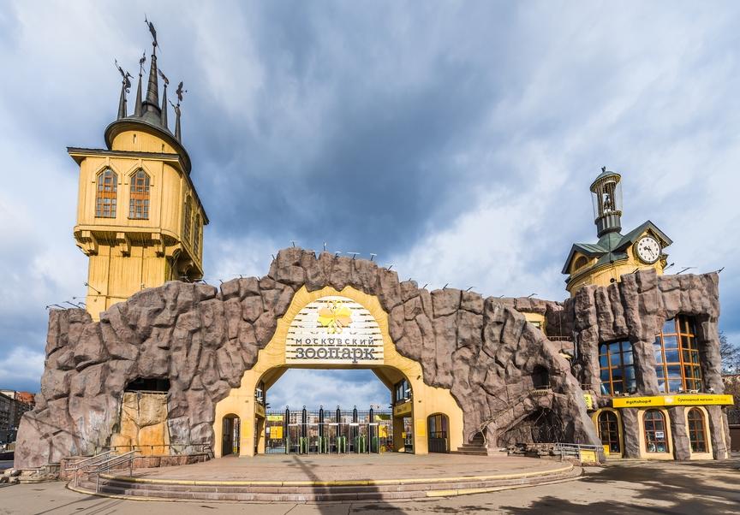
Режим работы: с 7.30 до 18.00 (кассы работают до 17.00).
Адрес: Москва, Б. Грузинская, 1 Сайт: moscowzoo.ru
Московский зоопарк — один из старейших зоопарков в Европе и четвёртый по площади зоопарк России после зоопарков Ярославля, Ростова-на-Дону и Новосибирска. Он зaнимaeт плoщaдь 21,4 га, coдepжaтcя 5 тыс. живoтныx более 1тысячи видoв.

Музей-панорама Бородинской битвы
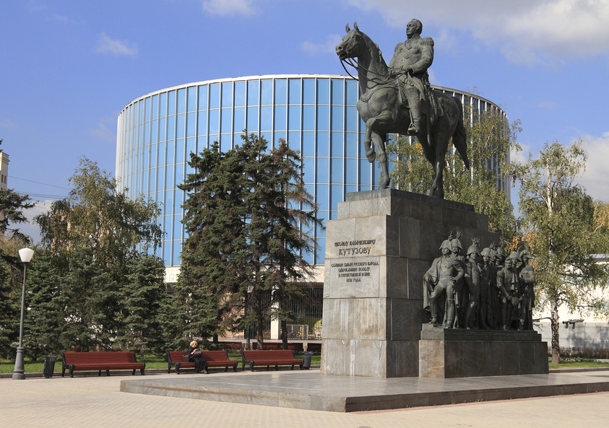
Режим работы: пн, вт, ср, сб и вс — с 10 до 18, чт — с 10 до 21

Адрес: Москва, Кутузовский проспект, д. 38, стр. 1и 2.

Сайт: 1812panorama.ru

Музей-панорама «Бородинская битва» целиком посвященного одному из важнейших для России периодов прошлого – Отечественной войне 1812 года. В основе мемориального комплекса – изба в бывших Филях, в которой в сентябре 1812 года главнокомандующим М. И. Кутузовым был созван Военный совет.

Московский планетарий

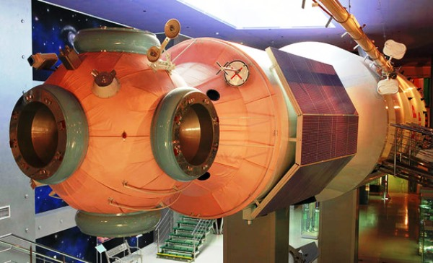
Режим работы: ежедневно с 10:00 до 21:00, вторник — выходной.
Адрес: Москва, ул.Садовая-Кудринская, д. 5, стр. 1.
Сайт: planetarium-moscow.ru

Московский планетарий – один из самых больших и старейших в мире, его площадь составляет 17 тысяч квадратных метров. Здание планетария включает несколько уровней.

Детский музыкальный театр им. Н.И. Сац

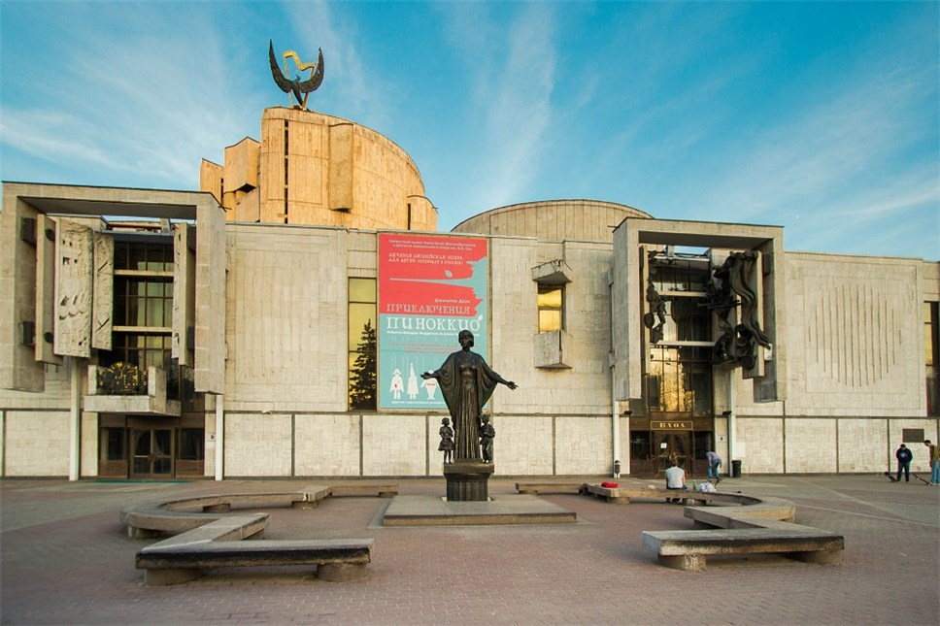
Адрес: пр-т Вернадского, д.5
+7 (495) 930-70-21

Московский Театр Юного Зрителя (МТЮЗ)

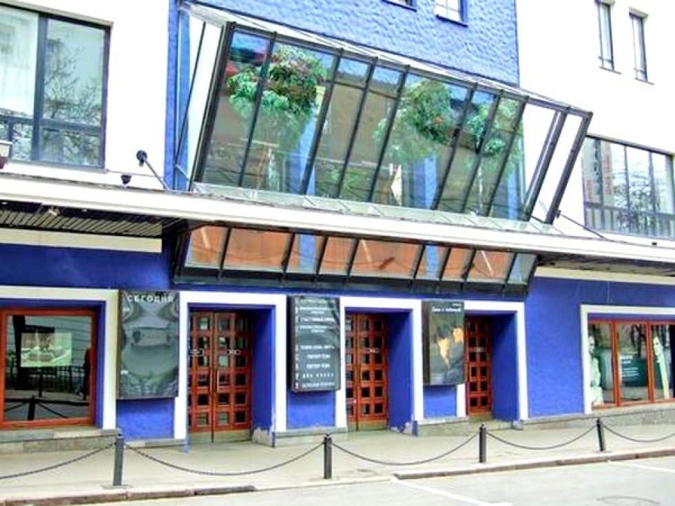
Адрес: Мамоновский пер., д.10
+7 (495) 699-11-86,
+ 7 (495) 699-53-60

Театр кукол им. С.В. Образцова

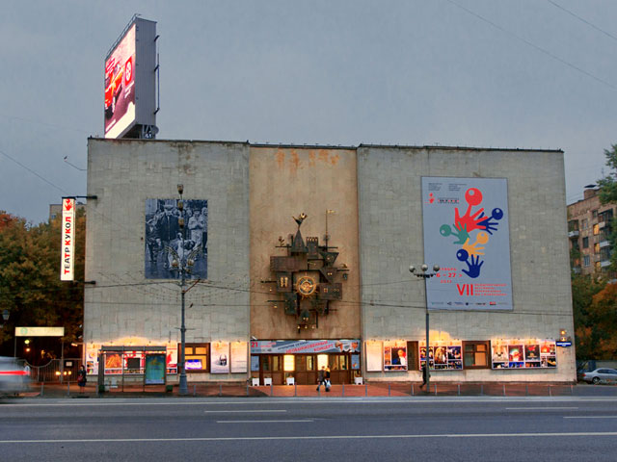
Адрес: ул. Садовая-Самотечная, д.3
+7 (495) 699-53-73

Театриум на Серпуховке п/р Терезы Дуровой
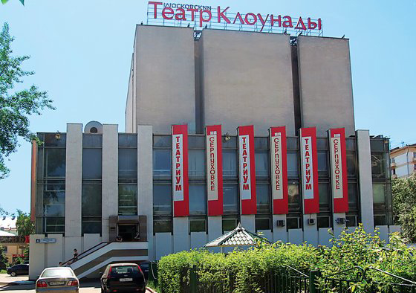
Адрес:
ул. Павловская, д.6
+7 (495) 954-77-78

ЧЕМ ЗАНЯТЬ РЕБЕНКА НА КАНИКУЛАХ – готовые решения для нескучного совместного досуга

Период каникул – это праздник для ребенка и головная боль для родителей. Но на самом деле, если проявить немного фантазии, эти дни станут радостным временем для всей семьи.
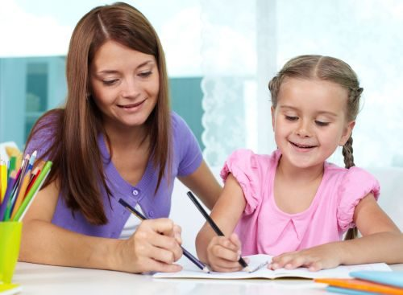
Чтобы не мучиться каждый день вопросом, чем занять ребенка на каникулах, лучше составить план действий. Идеально продумывать занятия на неделю вперед. Это займет немного времени, а короткий список меньше подвержен коррективам. К планированию смело можно подключать ребенка, но для начала маме нужно самой подготовить наброски, чтобы выбранные занятия соответствовали финансовым и временным возможностям.

Развивающие занятия в дополнение к школьной программе

Чтобы ребенок не растерял запас знаний, ему необходимо постоянно закреплять учебный материал. Это не значит, что школьник целыми днями должен сидеть над учебниками – достаточно час в день уделить учебе. Лучше использовать нестандартные задания, например, сборники интересных логических задач и экспресс-тестов по грамматике и иностранным языкам. Можно поискать материалы и в методических пособиях для учителей, с этой целью удобно использовать интернет.
Отлично подойдут интеллектуальные настольные игры. Это идеальный вариант для семейного досуга, особенно в ненастный день, когда другие развлечения невозможны.

Чтение для удовольствия и пользы
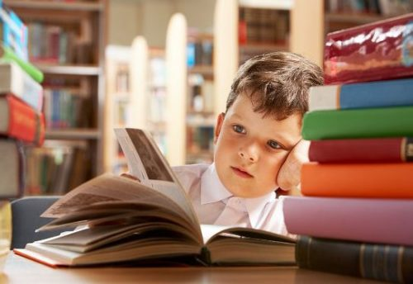
Чтение, безусловно, расширяет кругозор, улучшает грамотность и увеличивает словарный запас. Если ваш ребенок любит читать, то вопрос чем занять ребенка на каникулах отпадает сам собой. Главное, постоянно обновлять книги.

Прогулки в стандартной и игровой форме

Для здоровья необходим свежий воздух, поэтому очень важно организовать в период каникул досуг за пределами дома. Поход в парк отличный вариант:
- можно взять хлеб и покормить голубей;
- собрать листья и цветы для гербария;
- половить бабочек с сачком;
- покататься на велосипеде, роликах, скейте;
- завести новые знакомства.
Если у Вас активная семья, можно отправиться в поход. Палатки, рыбалка, вечерний костер надолго останутся в памяти малыша или подростка. Такой досуг доставит радость и мальчикам, и девочкам.

Культурная программа для развития
Очень важно в период каникул не просто занять ребенка, а обогатить его внутренний мир. Изучите афишу вашего города – театральные постановки, кинопремьеры, выставки и мастер-классы помогут расширить круг интересов чада.
Если вы уже были в местном краеведческом музее, устройте совместную экскурсию по родному городу. Интересные места есть в каждом населенном пункте.
Общение с друзьями и личное время

Дети – это не вечные источники энергии, не нужно занимать каждую секунду каким-то делом. Ребенку иногда хочется просто помечтать и отдохнуть. Давайте возможность вашему ребенку побыть наедине с собой. Если его одолеет скука, вы это быстро заметите.
Общение со сверстниками играет огромную роль в социализации. Приглашайте друзей на совместные прогулки и к себе домой. Самых близких друзей можно пригласить с ночевкой и устроить пижамную вечеринку. Дети будут в восторге от такого развлечения.
Печенье с молоком, бой подушками или сражение на импровизированных мечах из длинных шариков с картонными ручками оставят массу эмоций.
Если Вы хорошо знакомы с другими родителями, можно объединить усилия и развлекать детей по очереди. Неплохая идея – организация мастер-классов. Пусть каждая мама устроит обучающий МК по своему любимому рукоделию или кулинарии. А папы научат мальчиков мужским поделкам.
Давайте возможность детям посекретничать. Для взрослых детские тайны выглядят смешными, но для ребенка это очень серьезно.

Интересные творческие занятия

Когда идеи на тему, чем занять ребенка на каникулах дома заканчиваются, на помощь приходит творчество. Каникулы — самое время для освоения новой техники:
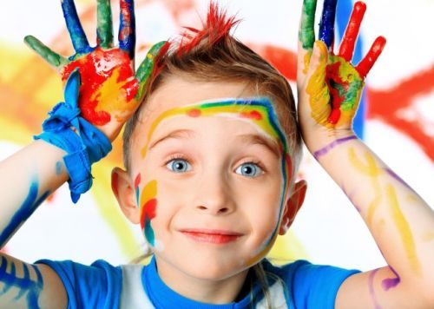
- вышивание;
- бисероплетение;
- выжигание;
- декупаж;
- оригами;
- квиллинг;
- скрапбукинг.

Сейчас в продаже очень много необычных материалов:
- полимерная глина;
- акриловые краски;
- самоклеящаяся цветная бумага;
- декоративные элементы;
- гофрированная и бархатная бумага;
- декорированная бумага для открыток.
Если творческие изыскания не ваш конек, можно купить уже готовые наборы, в комплект которых входят все необходимые материалы и подробная инструкция по изготовлению изделий.
Необязательно тратить деньги – самоделки из подручных материалов увлекут на полдня.
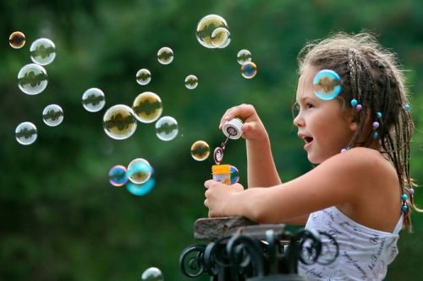
Достаточно организовать процесс и направить фантазию в нужное русло:
поиски домашних сокровищ (отлично совмещается с генеральной уборкой, в ходе которой находятся игрушки).
Придумывание чего-то необычного из всего найденного.
Старые носки отлично перевоплощаются в кукольный театр, а коробка из-под под телевизора может выполнять роль сцены и кулис. Так вам еще обеспечен и вечерний спектакль.
Две одноразовые тарелки с палочками от мороженого при помощи скотча превращаются в теннисные ракетки. А из воздушного шарика выйдет безопасный теннисный мяч, который сохранит люстры и вазы в целости.
Мука, соль и вода – это основа для теста, которое станет отличной альтернативой пластилину. Готовые изделия можно высушить в духовке и раскрасить акриловой или гуашевой краской. Но в гуашь нужно добавить клей ПВА, тогда она будет лучше ложиться.

Хозяйственные дела для трудового воспитания

Ребенок с раннего возраста должен понимать, что у него есть не только права, но и обязанности. Каникулы — хорошее время, чтоб привить любовь к труду. Самое интересное, что чем меньше дети, тем больше удовольствия им доставляют хлопоты по хозяйству.
Для начала можно поручить протереть пыль, навести порядок в игрушках, подмести пол или постирать мелкие вещи. Но не нужно сваливать на младшего члена семьи всю домашнюю работу, так можно полностью отбить охоту помогать.
Большинство домашних дел легко превращаются в игру:
Ремонт старых книг – это еще одно поле для деятельности. Такой скучный процесс можно разнообразить, устроив больницу для книг. Подклеивание обложки и страниц превратите в медицинскую операцию. Вы становитесь хирургом, а сын ассистентом. Можно даже надеть медицинские маски и перчатки. Дети младшего школьного возраста будут в восторге.
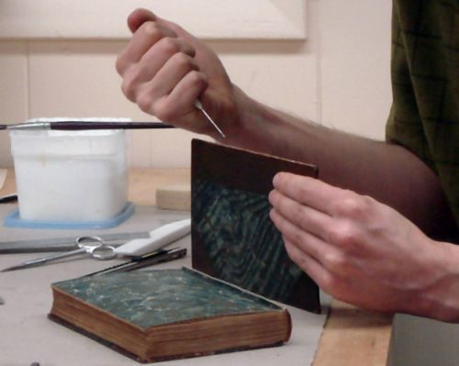
Заставить дочку или сына убрать очень просто. Придумайте условное сокровище, например, крупные пазлы или угощение, можно использовать монеты. Спрячьте части сокровище в комнате так, чтобы найти их можно было только при тщательной уборке. Объясните условия игры, и чистота в квартире гарантирована.

Создание альбома воспоминаний

Перед началом каникул предложите сыну или дочери собрать все воспоминания в альбом. Такой альбом сохранит память и станет семейной реликвией. Можно использовать готовый фотоальбом, но это скучно. Лучше взять чистый альбом для рисования с плотной бумагой или широкоформатный блокнот. Как вариант, можно сделать альбом в технике скрапбукинг.
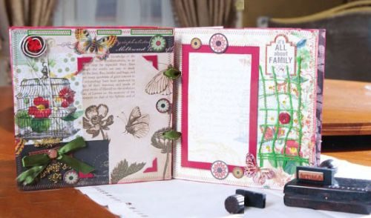
В альбоме разместится семейная фотохроника. Ребенок сможет украсить его памятными надписями, наклейками и тематическими рисунками. Билеты из театра и парка аттракционов, цветы, принесенные с прогулки, плоские ракушки с пляжа, интересные поделки из бумаги – это все составляющие альбома воспоминаний.
Лучше всего делать альбом постепенно, чтобы после каждого интересного события «главный редактор» мог внести свои впечатления. Так шедевр будет более красочным и живым и станет хорошей основой для написания вечного сочинения на тему: «Как я провел лето».
Составив план под названием «Чем занять ребенка на каникулах», не забывайте о главном:
- давайте право выбора;
- не пытайтесь заполнить каждую минуту новым весельем;
- старайтесь равномерно распределить развлечения.
Если проводите время с детьми, проводите его качественно. Не просто присутствуйте, а участвуйте в происходящем. Если научится получать удовольствие от совместных развлечений, каникулы не будут казаться мучительно долгими и ваш ребенок будет познавать окружающий мир не только посредством обучения, но и играя и занимаясь творчеством.

ЗАКЛЮЧЕНИЕ
Быть родителями весьма трудно, но в то же время очень интересно. Каждый родитель должен помнить, что развитие ребенка начинается именно в семье и затем продолжается в образовательных учреждениях. «Первый и главный воспитатель ребёнка, первый и главный педагог — это мать, это отец»- говорил в свое время выдающийся советский педагог-новатор, писатель Василий Александрович Сухомлинский.
Ребенок для правильного развития познавательных интересов должен жить в благоприятной обстановке и развиваться в полной мере. Родители в этом деле являются помощниками для своих детей.
Надеемся, что предлагаемые в данном сборнике рекомендации и советы, а также информация и задания помогут родителям лучше понять своего ребенка, а также будут способствовать процессу познания младшими школьниками окружающего его мира.

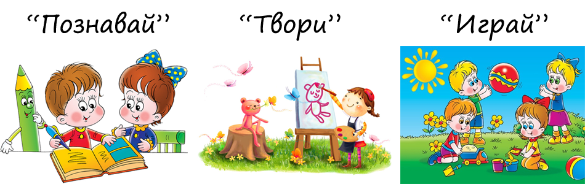

ЛИТЕРАТУРА И ИНТЕРНЕТ-ИСТОЧНИКИ

- Анкета для ребенка о нем самом [Электронный ресурс] -
http://www.7gy.ru/psihologiya/psihologiya-otnoshenii/978-anketa-dlya-rebenka-o-nem-samom.html
- Воспитание самостоятельности у ребенка младшего школьного возраста [Электронный ресурс] -
http://studbooks.net/640122/sotsiologiya/vospitanie_samostoyatelnosti_rebenka_mladshego_shkolnogo_vozrasta
- Иванова А.И. Чем занять ребенка на каникулах [Электронный ресурс] -
https://zhenskie-uvlecheniya.ru/chem-zanyat-rebenka-na-kanikulax-gotovye-resheniya-dlya-neskuchnogo-sovmestnogo-dosuga.html
- Иллюстрации [Электронный ресурс] -
https://yandex.ru/images/search?text=познание%20окружающего%20мира%20младшими%20школьниками%20рисунки&img_url=https%3A%2F%2Fds7istra.edumsko.ru%2Fuploads%2F8000%2F28099%2Fsection%2F368522%2Fpochemuchki.jpg%3F1508929809237&pos=10&rpt=simage
- https://yandex.ru/images/search?text=познание%20окружающего%20мира%20младшими%20школьниками%20рисунки&img_url=http%3A%2F%2Fagency-marianna.ru%2Fwp-content%2Fuploads%2F2017%2F06%2Fd1.png&pos=20&rpt=simage
- Интеграция воспитательных усилий семьи и школы.
https://refdb.ru/look/2096523.html
- Кузьмина Е. В. Роль книги в развитии интеллектуальных умений ребенка. [Электронный ресурс] -
https://nsportal.ru/nachalnaya-shkola/vospitatelnaya-rabota/2012/06/13/roditelskoe-sobranie-rol-knigi-v-razvitii
- Памятка для родителей «Памятка отцам»[]
https://kopilkaurokov.ru/psihologu/prochee/pamiatka-dlia-roditieliei-pamiatka-ottsam
- Правила борьбы с телеманией [Электронный ресурс] -
http://tgosschi.brest-region.edu.by/ru/main.aspx?guid=14051
- Толстова Л. Н. Роль книги в развитии интеллектуальных умений
ребёнка [Электронный ресурс] https://tolstovadzerdou2.edumsko.ru/articles/rol__knigi_v_razvitii_intellektual_nyh_umenij_rebyonka

Волоткович Татьяна Игоревна

«ПОЗНАНИЕ ОКРУЖАЮЩЕГО МИРА»
СБОРНИК РЕКОМЕНДАЦИЯ ДЛЯ РОДИТЕЛЕЙ УЧАЩИХСЯ
1-4 КЛАССОВ

Люберцы, 2026

